MODELO CANVAS

ANALISIS Y DESARROLLO DE SISTEMAS DE INFORMACIÓN

**INSTRUCTOR:** DAGLINTON DAVILA MURILLO

**FICHA:** 2164526

**FECHA:** 17/06/2021

**Modelo de Negocio Canvas COLOMBINA**

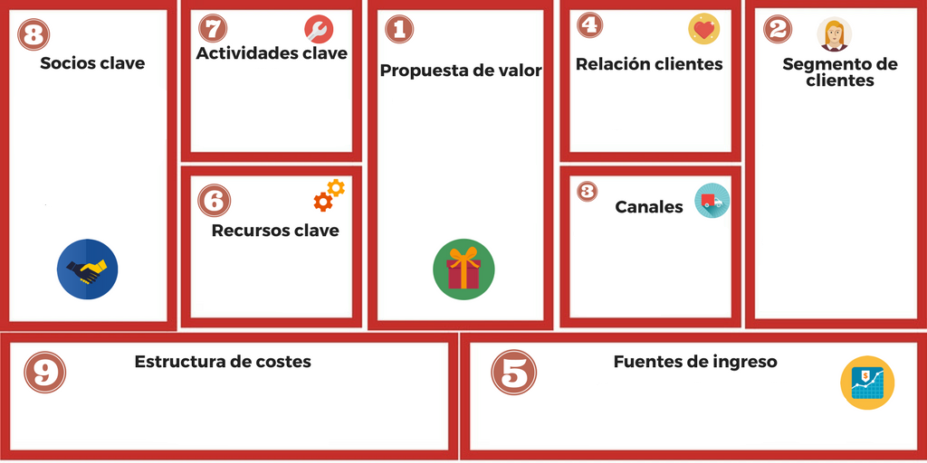

Sabor

Cercanía

Sostenibilidad

Materia prima con calidad requerida, etiquetas, mobiliario

Venta TAT, Dulcería, Galletas, Representados, Conservas, Helados y Chocolatería.

Maquinaria de equipos, material de limpieza, empaque y etiquetas

Canal tradicional, autoservicio, puntos de ventas directos y mercados internacionales

Cliente objetivo: Los consumidores de Colombina van desde los niños mayores de 6 años, hasta los jóvenes universitarios, personas amantes de los dulces.

Asistencia exclusiva (personal, telefónico, redes sociales)

PRODUCCION

RESOLUCION DE PROBLEMAS

VENTA AL PORMAYOR

LUMUMBA S.A.S.

FIDEICOMISO 36421603-ACCIONES FARALLONES

FIDECOMISO ACCIONES CALI

AEQUITAS SAS

CASCAIS SAS

Propuesta

**PROPUESTA DE VALOR**

Nuestros atributos representan la manera en cómo queremos ser reconocidos y la forma en cómo debemos interactuar con cada uno de nuestros grupos de interés

**Sabor:** Para Colombina el sabor representa una forma de sentir y vivir la vida, es dejar la mejor experiencia en nuestro quehacer cotidiano y el mejor recuerdo en nuestros grupos de interés.

**Cercanía:** Estamos presentes en todas las etapas y momentos especiales de nuestros grupos de interés, generando confianza y crecimiento mutuo, logrando que el sabor nos acompañe en todo momento.

**Sostenibilidad:** Estamos comprometidos con la gente y con nuestro planeta, alimentando la esperanza de las nuevas generaciones. Para ello, buscamos generar valor compartido, contribuir al desarrollo social, el impacto medioambiental y respetar a nuestros grupos de interés.

**SEGMENTO DE CLIENTES**

**Cliente objetivo:** Los consumidores de Colombina van desde los niños mayores de 6 años, hasta los jóvenes universitarios, personas amantes de los dulces.

El cliente objetivo de Colombina no es fiel, es altamente influenciable a la moda y dado que existen tantos competidores, puede sustituirlos productos fácilmente.

Mensaje: “Para personas saludables y amantes al dulce”.

**Insights:**

• Las personas creen que por comer dulce se van a engordar.

• Los adultos piensan que los dulces son solo para niños.

• Los adultos piensan que el dulce es malo para la salud.

**CANALES**

En el año 2010, realizo una estrategia de proceso de investigación y desarrollo que duró cerca de dos años, y tras una

inversión de 2.000 millones de pesos en mercadeo y 2.500 millones en infraestructura, ingreso al mercado del Arequipe y Leche Condensada, con estos nuevos productos, Colombina S.A. se consolida como una empresa integral de alimentos.

Elaborar productos de calidad, teniendo en cuenta

siempre el valor agregado en cada uno de nuestros servicios.

Alcanzar el liderazgo en el mercado, por medio de la aplicación de la gestión de calidad en todos y cada uno de los procesos de la cadena de abastecimiento.

Lograr que el talento humano este cada vez más comprometido, y motivado al hacer parte de esta gran familia.

Colombina S.A. durante la década de los ochenta se expandió, prosperaron contratos internacionales y se lograron importantes asociaciones con empresas como Peter Paul, famosa línea de chocolates rellenos; Meiji Seika, empresa japonesa de productos alimenticios; y General Foods, dedicada a la producción y exportación de refrescos. Hacia finales de los 80´s ingresa a la categoría de galletas con la adquisición de Splendid.

**RELACION CLIENTE**

Estamos convencidos que en la medida en que trabajemos de la mano con nuestros aliados, vamos a posibilitar relaciones sólidas y sostenibles, garantizando la calidad en nuestros productos.

En esta medida, desarrollamos programas y estrategias con el objetivo de generar mayor cercanía, y para impulsarlos a cumplir con los estándares más altos de calidad y sostenibilidad, necesarios para satisfacer las necesidades y expectativas de nuestros consumidores.

**RECURSOS CLAVE**

Son imprescindibles para crear valor y engloban cuatro áreas:

**Recursos físicos:** materias primas específicas con calidad requerida, empaque, etiqueta, mobiliario y equipo.

**Intelectuales:** Base de datos de clientes, sistema clip para cobro con tarjetas.

**Humanos:** Personal con experiencia en la elaboración y uso del fondant, diseñador y contador.

**Financieros:** Ahorros personales y apalancamiento de socio.

**ACTIVIDADES CLAVE**

Son un elemento clave, para ofrecer siempre al cliente las características organolépticas adecuadas y de esa manera brindarles seguridad y obtener su confianza. De la misma forma, el proceso de venta juega un papel determinante para brindar siempre la misma calidad de servicio, puesto que ésta forma parte de nuestra propuesta de valor y es uno de los elementos diferenciadores de la competencia, se prestará especial atención al proceso de elaboración para que el resultado final sea superior al esperado y en conjunto generar experiencias en el cliente.

**SOCIOS CLAVES**

|  |  |  |  |
| --- | --- | --- | --- |
| HILDA CAPURRO DE CAICEDO & CIA.S.EN C. | NIT 890.308.986-1 | 62.824.721 | 16,19% |
| LUMUMBA S.A.S. | NIT 901.189.985-1 | 40.109.374 | 10,34% |
| FIDEICOMISO 36421603-ACCIONES FARALLONES | NIT 830.053.812-2 | 38.867.784 | 10,02% |
| FIDEICOMISO 36421389-ACCIONES DEL VALLE I | NIT 830-053.812-2 | 38.867.783 | 10,02% |
| FIDECOMISO ACCIONES CALI | NIT 830.053.812-2 | 33.875.837 | 8,73% |
| THE CARE TRUST | 28-265008-18 | 32.683.324 | 8,42% |
| FIDEICOMISO 35350567-ACCIONES BAMFA | NIT 830. 053.812-2 | 31.200.000 | 8,04% |
| CASCAIS SAS | NIT 800.063.969-3 | 14.034.214 | 3,62% |
| AEQUITAS SAS | NIT 890.331.037-1 | 14.034.214 | 3,62% |
| INVERSIONES LOS TORILES S.A.S. | NIT 900.356.808-7 | 12.657.000 | 3,26% |
| BELISARIO CAICEDO CAPURRO | C.C. 14.975.374 | 8.050.433 | 2,07% |
| ALIANZA FIDUCIARIA S.A. FIDEICOMISO CALVADOS | NIT 830.053.812-2 | 7.843.999 | 2,02% |
| BAMBOO S.A.S. | NIT 900.970.782-7 | 7.843.899 | 2,02% |
| CREDICORP CAPITAL FIDUCIARIA S.A. - FIDEICOMISO FG-DA20" | NIT 900.531.292-7 | 7.667.783 | 1,98% |
| ZAFRA & CIA. S.A.S. | NIT 890.307.980-1 | 7.148.615 | 1,84% |
| CECILIA CAICEDO DE TOVAR | C.C. 38.985.844 | 6.853.753 | 1,77% |
| DULCINEA CAICEDO & CIA. S. EN C. | NIT 901.195.715-2 | 6.137.024 | 1,58% |
| JACOBO RAFAEL TOVAR D. | C.C. 12.525.143 | 4.940.345 | 1,27% |
| OTROS ACCIONISTAS CON MENOR PARTICIPACIÓN |  | 12.388.130 | 3,19% |
| TOTAL |  | 388.028.232 | 100,00% |

**ESTRUCTURA DE COSTOS**

Son los costos en los que la empresa incurre para el desarrollo de actividades ejecutadas y recursos utilizados en el modelo de negocio.

Esta estructura de costos está dividida en tres partes:

**Costo inicial:** maquinaria y equipo, adecuación de instalaciones, uniformes, artículos de oficina y limpieza.

**Costos fijos:** mano de obra, luz, renta, material de limpieza.

**Costos variables:** materia prima directa, materiales, gas, impresiones, empaque y etiquetas.